编 号：0019-2017-2021
监督审核计划
1．客户名称： | 湖北屯仓管业科技发展有限公司
2．审核领域  审核类型 | 测量管理体系 ■第（ 四 ）次监督审核 □其他：
3．审核目的 | □文件审核：  ■ 现场审核：评价企业测量管理体系的实施情况及其有效性，以确定是否推荐认证。
4．审核范围 | 涉及的场所及地址：  湖北省麻城市经济开发区兴业路6#
4．审核范围 | 涉及的产品（服务）/活动：  PE给水、燃气管材/管件，PE钢丝骨架复合管，PE梅花管、通讯管，MPP电力管，CPVC电力管，PPR管材/管件；PE双壁波纹管、FRPP波纹管； PE钢带增强螺旋波纹管、PE中空壁缠绕管。
4．审核范围 | 涉及的时期：自上次审核结束 至 本次审核结束日
5.审核准则 | ■ GB/T19022-2003/ISO10012:2003  ■ 企业测量管理体系文件 （版本号： A/1 ）  ■ 国家相关法律、法规、规章、技术规范和顾客、行业标准或规定。
6.审核方法 | 现场
7.资源要求 | - 企业提供认证审核所需必要的计算机、打印机，配备2名向导员；  - 企业提供认证审核关键区域必要的交通工具和向导。  （3） 企业提供必要的文件及获得信息的途径；  （4） 企业向审核组明确现场安全、保密规定和其它相关要求。
8.审核组成员 | 组内身份 | 天数 | 注册(确认)级别 | 注册(确认)编号 | ISC编号 | 电话
陈爱萍 | 组长 | 1.5 | 审核员 | 2018-M1MMS-1274332 | ISC[S]0037 | 13971830031
崔秀琴 | 组员 | 1.5 | 审核员 | 2018-M1MMS-1275121 | ISC[S]0046 | 13871890011
注：必要时，审核组长在征得贵方同意后，可调整本计划。
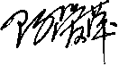  审核组长：  日 期： 2021.4.18 |  |  |  | 认证公司认证部负责人审批 ：  日 期：2021.4.18
企业代表：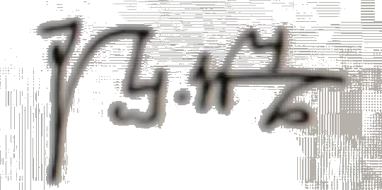
日 期： 2021.4.18
审核日程安排表见后页

